

**ПРАВИТЕЛЬСТВО ЗАБАЙКАЛЬСКОГО КРАЯ**

РАСПОРЯЖЕНИЕ

г. Чита

**О комплексном развитии территории жилой застройки в границах**

**ул. Шилова, ул. Новобульварная, ул. Нагорная**

**городского округа «Город Чита»**

В соответствии с пунктом 2 части 2 статьи 66 Градостроительного кодекса Российской Федерации, пунктом 1113 части 1 статьи 2 Закона Забайкальского края от 29 декабря 2008 года № 113-ЗЗК «О градостроительной деятельности в Забайкальском крае», Положением о комплексном развитии территорий в Забайкальском крае, утвержденным постановлением Правительства Забайкальского края от 14 декабря 2021 года № 500 (далее – Положение), распоряжением Правительства Забайкальского края от 29 декабря 2023 года № 580-р, в целях обеспечения сбалансированного и комплексного развития территории (далее – КРТ) городского округа «Город Чита»:

1. Принять решение о комплексном развитии территории жилой застройки городского округа «Город Чита» в границах ул. Шилова, ул. Новобульварная, ул. Нагорная площадью 1,3626 гектара (далее – Территория) согласно приложению № 1 к настоящему распоряжению (далее – Решение).

2. Установить предельный срок реализации Решения – 5 лет с даты принятия Решения.

3. Акционерному обществу «Корпорация развития Забайкальского края» (далее – оператор КРТ):

1) обеспечить реализацию Решения в отношении всей Территории согласно приложению № 1 к настоящему распоряжению.

2) после вступления в силу настоящего распоряжения принять решение о проведении торгов в форме конкурса или аукциона и определить организатора проведения торгов в порядке установленном Положением;

3) в целях проведения торгов, указанных в настоящем пункте, установить, что участником торгов может являться юридическое лицо при условии, что такое лицо либо его учредитель (участник), или любое из его дочерних обществ, или его основное общество, или любое из дочерних обществ его основного общества имеет за последние 5 лет, предшествующих дате проведения торгов, опыт участия в строительстве объектов капитального строительства в совокупном объеме не менее 10 процентов от значения показателя суммарной поэтажной площади всех зданий, подлежащих строительству на Территории в ходе реализации Решения;

4) по результатам торгов заключить с юридическим лицом – победителем торгов договор о комплексном развитии Территории (далее Договор);

5) включить в Договор обязанность юридического лица – победителя торгов при реализации Решения обеспечить неснижение фактических показателей обеспеченности Территории объектами коммунальной, социальной, транспортной инфраструктур и фактических показателей территориальной доступности указанных объектов для населения.

4. Строительство, реконструкцию объектов коммунальной, социальной, транспортной инфраструктур, обеспечение жилищных и иных имущественных прав собственников и нанимателей жилых помещений в аварийных многоквартирных домах и многоквартирных домах отвечающих установленным Положением критериям, обеспечение имущественных прав собственников иных объектов недвижимого имущества, включая объекты индивидуального жилищного строительства, в ходе реализации Решения отнести к обязательствам юридического лица – победителя торгов.

5. Утвердить перечень объектов капитального строительства, расположенных в границах Территории, в том числе перечень объектов капитального строительства, подлежащих сносу или реконструкции, включая многоквартирные дома согласно приложению № 2 к настоящему распоряжению.

6. Установить, что в границах Территории отсутствуют объекты культурного наследия, подлежащие сохранению в соответствии с законодательством Российской Федерации об объектах культурного наследия при реализации Решения.

7. Определить основные виды разрешенного использования земельных участков и объектов капитального строительства, а также предельные параметры разрешенного строительства, реконструкции объектов капитального строительства в границах Территории согласно приложению № 3 к настоящему распоряжению в соответствии с Правилами землепользования и застройки городского округа «Город Чита», утвержденных Решением Думы городского округа "Город Чита" от 09.07.2020 № 77 (далее – ПЗЗ).

8. Опубликовать настоящее распоряжение на сайте в информационно-телекоммуникационной сети «Интернет» «Официальный интернет-портал правовой информации исполнительных органов государственной власти Забайкальского края» (http://право.забайкальскийкрай.рф), а также на «Официальном интернет-портале правовой информации» (www.parvo.gov.ru).

9. Контроль за исполнением настоящего распоряжения возложить на Министерство строительства, дорожного хозяйства и транспорта Забайкальского края.

10. Настоящее распоряжение вступает в силу со дня его официального опубликования.

Первый заместитель

председателя Правительства

Забайкальского края А.И.Кефер

ПРИЛОЖЕНИЕ № 1

к распоряжению Правительства

Забайкальского края

**СХЕМА**

**границ Территории и перечень**

**координат характерных точек этих границ**

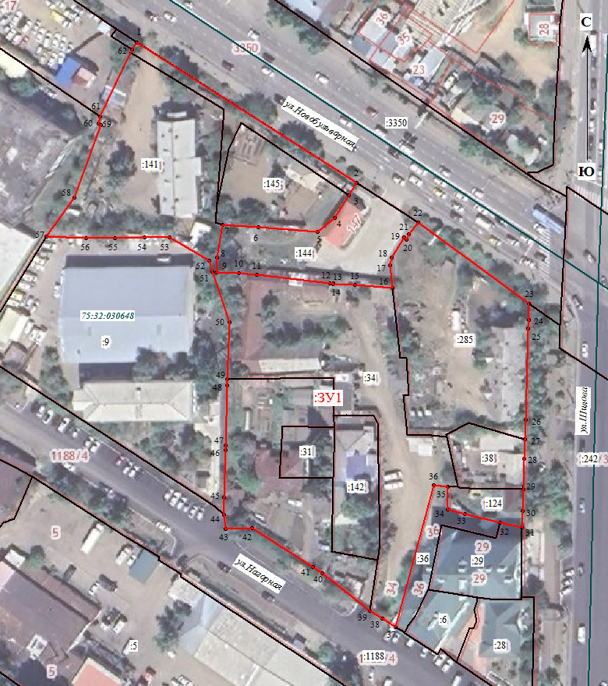

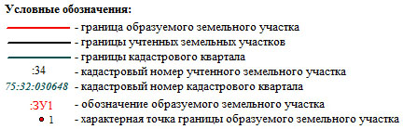

**ПЕРЕЧЕНЬ**

**координат характерных точек границ Территории**

**в системе координат МСК 75**

|  |  |  |
| --- | --- | --- |
| Условный номер земельного участка: ЗУ1 | | |
| Площадь земельного участка: 13626 м2 | | |
| Обозначение характерных точек границ | Координаты, м | |
| X | Y |
| **1** | **2** | **3** |
| 1 | 659332.97 | 2349873.44 |
| 2 | 659335.47 | 2349874.78 |
| 3 | 659289.31 | 2349950.71 |
| 4 | 659284.96 | 2349948.16 |
| 5 | 659277.28 | 2349943.58 |
| 6 | 659272.52 | 2349937.82 |
| 7 | 659273.89 | 2349917.48 |
| 8 | 659274.43 | 2349905.51 |
| 9 | 659263.31 | 2349903.84 |
| 10 | 659258.44 | 2349903.60 |
| 11 | 659258.21 | 2349911.44 |
| 12 | 659257.65 | 2349917.41 |
| 13 | 659255.27 | 2349942.40 |
| 14 | 659255.38 | 2349943.40 |
| 15 | 659255.09 | 2349943.44 |
| 16 | 659254.85 | 2349950.86 |
| 17 | 659254.06 | 2349963.64 |
| 18 | 659261.71 | 2349962.74 |
| 19 | 659264.27 | 2349963.05 |
| 20 | 659271.26 | 2349967.15 |
| 21 | 659270.55 | 2349967.98 |
| 22 | 659272.38 | 2349968.88 |
| 23 | 659276.39 | 2349971.75 |
| 24 | 659249.69 | 2350010.20 |
| 25 | 659244.09 | 2350010.29 |
| 26 | 659241.21 | 2350009.89 |
| 27 | 659210.40 | 2350009.88 |
| 28 | 659203.71 | 2350009.81 |
| **1** | **2** | **3** |
| 29 | 659197.16 | 2350009.75 |
| 30 | 659186.88 | 2350009.64 |
| 31 | 659179.75 | 2350009.57 |
| 32 | 659174.15 | 2350009.54 |
| 33 | 659175.46 | 2350001.96 |
| 34 | 659178.34 | 2349989.98 |
| 35 | 659179.78 | 2349984.24 |
| 36 | 659187.27 | 2349984.04 |
| 37 | 659187.74 | 2349979.11 |
| 38 | 659139.77 | 2349967.31 |
| 39 | 659142.58 | 2349962.85 |
| 40 | 659145.13 | 2349958.44 |
| 41 | 659157.51 | 2349941.98 |
| 42 | 659159.44 | 2349938.81 |
| 43 | 659172.21 | 2349917.90 |
| 44 | 659171.91 | 2349908.76 |
| 45 | 659176.72 | 2349908.19 |
| 46 | 659182.42 | 2349908.14 |
| 47 | 659198.52 | 2349908.10 |
| 48 | 659200.13 | 2349908.16 |
| 49 | 659220.34 | 2349908.11 |
| 50 | 659222.33 | 2349908.26 |
| 51 | 659241.69 | 2349908.43 |
| 52 | 659258.48 | 2349902.27 |
| 53 | 659262.26 | 2349901.27 |
| 54 | 659269.79 | 2349887.46 |
| 55 | 659269.66 | 2349878.96 |
| 56 | 659269.39 | 2349868.87 |
| 57 | 659269.13 | 2349859.17 |
| 58 | 659269.36 | 2349845.66 |
| 59 | 659282.71 | 2349855.00 |
| 60 | 659307.25 | 2349863.24 |
| 61 | 659307.72 | 2349862.43 |
| 62 | 659310.30 | 2349862.98 |
| 1 | 659332.97 | 2349873.44 |

ПРИЛОЖЕНИЕ № 2

к распоряжению Правительства

Забайкальского края

**ПЕРЕЧЕНЬ**

**земельных участков и объектов капитального строительства (ОКС), расположенных в границах Территории,**

**в том числе перечень ОКС, подлежащих сносу или реконструкции, включая многоквартирные дома**

|  |  |  |  |  |  |  |  |  |  |  |  |  |
| --- | --- | --- | --- | --- | --- | --- | --- | --- | --- | --- | --- | --- |
| **№**  **п.п.** | **Вид ОКС, год ввода в эксплуатацию** | **Адрес** | **Основание включения в границы КРТ** | **Кадастровый номер объекта капитального строительства (ОКС)** | **Площадь ОКС, кв. м.** | **Суммарная жилая / общая площадь жилых помещений МКД1, кв. м.** | **Сведения о правообладателе, доля в праве, дата и номер регистрации права.** | **Вид зарегистрированного права** | **Кадастровый номер земельного участка** | **Вид разрешенного использования земельного участка** | **Площадь земельного участка, кв. м.** | **Решение по ОКС** |
| **1** | **2** | **3** | **4** | **5** | **6** | **7** | **8** | **9** | **10** | **11** | **12** | **13** |
|  | - | Забайкальский край, г. Чита, ул. Нагорная, д. 96 | Часть 3 ст. 65 ГрК РФ2 | - | - | - | - | - | 75:32:030648:142 | Для размещения многоквартирного, малоэтажного дома | 730  +/-9 | - |
|  | МКД,  н.д.3 | Забайкальский край, г. Чита, ул. Нагорная, д. 98 | По критериям  (п.п. 5 п. 2 Положения) | н.д. | н.д. | н.д. | н.д. | н.д. | 75:32:030648:146 | Для обслуживания жилого дома | 665 | Снос |
|  | МКД,  1951 г. | Забайкальский край, г. Чита, ул. Новобульварная, д. 151 | По критериям  (п.п. 3 п. 2 Положения) | 75:32:030648:91 | 76,5 | н.д./69,7 | н.д. | н.д. | 75:32:030648:145 | Для размещения многоквартирного малоэтажного жилого дома | 1013  +/-11 | Снос |
|  | МКД-А4,  н.д. | Забайкальский край, г. Чита, ул. Новобульварная, д. 153 | Аварийный | н.д. | н.д. | н.д. | н.д. | н.д. | 75:32:030648:141 | Для размещения многоквартирного, малоэтажного дома | 2521  +/-10 | Снос |

|  |  |  |  |  |  |  |  |  |  |  |  |  |
| --- | --- | --- | --- | --- | --- | --- | --- | --- | --- | --- | --- | --- |
| **1** | **2** | **3** | **4** | **5** | **6** | **7** | **8** | **9** | **10** | **11** | **12** | **13** |
|  | Контора, н.д. | Забайкальский край, г. Чита, ул. Шилова, д. 49а | Часть 3 ст. 65 ГрК РФ4 | 75:32:030648:84 | 25,9 | - | Физическое лицо, 100%, 14.06.2013,  75-75-01/090/2013-185 | Собственность | 75:32:030648:34 | Для обслуживания и использования объектов недвижимости (контора, гаражи, склад, проходная) | 3351  +/- 20 | Снос |
|  | Нежилое здание, н.д. | Забайкальский край, г. Чита, ул. Шилова, д. 49а | Часть 3 ст. 65 ГрК РФ | 75:32:030648:86 | 194,9 | - | Физическое лицо, 100%, 14.06.2013,  75-75-01/090/2013-183 | Собственность | 75:32:030648:34 | Для обслуживания и использования объектов недвижимости (контора, гаражи, склад, проходная) | 3351  +/- 20 | Снос |
|  | Гаражи, н.д. | Забайкальский край, г. Чита, ул. Шилова, д. 49а | Часть 3 ст. 65 ГрК РФ | 75:32:030648:87 | 63 | - | Физическое лицо, 100%, 14.06.2013,  75-75-01/090/2013-182 | Собственность | 75:32:030648:34 | Для обслуживания и использования объектов недвижимости (контора, гаражи, склад, проходная) | 3351  +/- 20 | Снос |
|  | Гаражи, 1956 г. | Забайкальский край, г. Чита, ул. Шилова, д. 49а | Часть 3 ст. 65 ГрК РФ | 75:32:030648:89 | 501,8 | - | Физическое лицо, 100%, 14.06.2013,  75-75-01/090/2013-184 | Собственность | 75:32:030648:34 | Для обслуживания и использования объектов недвижимости (контора, гаражи, склад, проходная) | 3351  +/- 20 | Снос |
|  | МКД,  н.д. | Забайкальский край, г. Чита, ул. Шилова, д. 51, кв. 1 | По критериям  (п.п. 5 п. 2 Положения) | н.д. | н.д. | н.д. | н.д. | н.д. | 75:32:030648:38 | Для обслуживания квартиры, находящейся в жилом двухквартирном доме выращивания плодово-ягодных и  овощных культур | 482  +/- 8 | Снос |
|  | МКД,  н.д. | Забайкальский край, г. Чита, ул. Шилова, д. 51, кв.2 | По критериям  (п.п. 5 п. 2 Положения) | н.д. | н.д. | н.д. | н.д. | н.д. | 75:32:030648:124 | Для размещения квартиры в многоквартирном малоэтажном жилом доме | 260  +/- 6 | Снос |
|  | МКД-А,  1948 г. | Забайкальский край, г. Чита, ул. Шилова, д. 53 | Аварийный | 75:32:030648:83 | 554 | н.д./453,6 | н.д. | н.д. | 75:32:030648:285 | Малоэтажная многоквартирная жилая застройка (код 2.1.1) | 2545  +/- 18 | Снос |

1МКД – многоквартирный дом.

2ГрК РФ – Градостроительный кодекс Российской Федерации.

3н.д. – нет данных.

4МКД-А – аварийный многоквартирный дом.

ПРИЛОЖЕНИЕ № 3

к распоряжению Правительства

Забайкальского края

**ОСНОВНЫЕ ВИДЫ**

**разрешенного использования земельных участков и объектов капитального строительства**

**которые могут быть выбраны при реализации Решения в границах Территории**

|  |  |  |  |
| --- | --- | --- | --- |
| **№**  **п.п.** | **Наименование вида разрешенного использования земельного участка** | **Описание вида разрешенного использования земельного участка** | **Код**  **(числовое обозначение) вида разрешенного использования земельного участка** |
| **1** | **2** | **3** | **4** |
|  | Среднеэтажная жилая застройка | Размещение многоквартирных домов этажностью не выше восьми этажей; благоустройство и озеленение; размещение подземных гаражей и автостоянок; обустройство спортивных и детских площадок, площадок для отдыха; размещение объектов обслуживания жилой застройки во встроенных, пристроенных и встроенно-пристроенных помещениях многоквартирного дома, если общая площадь таких помещений в многоквартирном доме не составляет более 20% общей площади помещений дома. | 2.5 |
|  | Многоэтажная жилая застройка  (высотная застройка) | Размещение многоквартирных домов этажностью девять этажей и выше; благоустройство и озеленение придомовых территорий; обустройство спортивных и детских площадок, хозяйственных площадок и площадок для отдыха; размещение подземных гаражей и автостоянок; размещение объектов обслуживания жилой застройки во встроенных, пристроенных и встроенно-пристроенных помещениях многоквартирного дома в отдельных помещениях дома, если площадь таких помещений в многоквартирном доме не составляет более 15% от общей площади дома. | 2.6 |
| **1** | **2** | **3** | **4** |
|  | Обслуживание жилой застройки | Размещение объектов капитального строительства, размещение которых предусмотрено видами разрешенного использования с кодами 3.1, 3.2, 3.3, 3.4, 3.4.1, 3.5.1, 3.6, 3.7, 3.10.1, 4.1, 4.3, 4.4, 4.6, 5.1.2, 5.1.3 ПЗЗ, если их размещение необходимо для обслуживания жилой застройки, а также связано с проживанием граждан, не причиняет вреда окружающей среде и санитарному благополучию, не нарушает права жителей, не требует установления санитарной зоны | 2.7 |
|  | Хранение автотранспорта | Размещение отдельно стоящих и пристроенных гаражей, в том числе подземных, предназначенных для хранения автотранспорта, в том числе с разделением на машино-места, за исключением гаражей, размещение которых предусмотрено содержанием видов разрешенного использования с кодами 2.7.2, 4.9 ПЗЗ. | 2.7.1 |
|  | Коммунальное обслуживание | Размещение зданий и сооружений в целях обеспечения физических и юридических лиц коммунальными услугами. Содержание данного вида разрешенного использования включает в себя содержание видов разрешенного использования с кодами 3.1.1 - 3.1.2 ПЗЗ. | 3.1 |
|  | Социальное обслуживание | Размещение зданий, предназначенных для оказания гражданам социальной помощи. Содержание данного вида разрешенного использования включает в себя содержание видов разрешенного использования с кодами 3.2.1 - 3.2.4 ПЗЗ. | 3.2 |
|  | Бытовое обслуживание | Размещение объектов капитального строительства, предназначенных для оказания населению или организациям бытовых услуг (мастерские мелкого ремонта, ателье, бани, парикмахерские, прачечные, химчистки, похоронные бюро). | 3.3 |
|  | Здравоохранение | Размещение объектов капитального строительства, предназначенных для оказания гражданам медицинской помощи. Содержание данного вида разрешенного использования включает в себя содержание видов разрешенного использования с кодами 3.4.1 - 3.4.2 ПЗЗ. | 3.4 |
|  | Образование и просвещение | Размещение объектов капитального строительства, предназначенных для воспитания, образования и просвещения. Содержание данного вида разрешенного использования включает в себя содержание видов разрешенного использования с кодами 3.5.1 - 3.5.2 ПЗЗ. | 3.5 |
|  | Магазины | Размещение объектов капитального строительства, предназначенных для продажи товаров, торговая площадь которых составляет до 5000 кв. м. | 4.4 |
|  | Площадки для занятий спортом | Размещение площадок для занятия спортом и физкультурой на открытом воздухе (физкультурные площадки, беговые дорожки, поля для спортивной игры). | 5.1.3 |

|  |  |  |  |
| --- | --- | --- | --- |
| **1** | **2** | **3** | **4** |
|  | Улично-дорожная сеть | Размещение объектов улично-дорожной сети: автомобильных дорог, трамвайных путей и пешеходных тротуаров в границах населенных пунктов, пешеходных переходов, бульваров, площадей, проездов, велодорожек и объектов велотранспортной и инженерной инфраструктуры; размещение придорожных стоянок (парковок) транспортных средств в границах городских улиц и дорог, за исключением предусмотренных видами разрешенного использования с кодами 2.7.1, 4.9, 7.2.3 ПЗЗ, а также некапитальных сооружений, предназначенных для охраны транспортных средств. | 12.0.1 |
|  | Благоустройство территории | Размещение декоративных, технических, планировочных, конструктивных устройств, элементов озеленения, различных видов оборудования и оформления, малых архитектурных форм, некапитальных нестационарных строений и сооружений, информационных щитов и указателей, применяемых как составные части благоустройства территории, общественных туалетов. | 12.0.2 |

**ПРЕДЕЛЬНЫЕ ПАРАМЕТРЫ**

**разрешенного строительства, реконструкции объектов капитального строительства в границах Территории**

|  |  |  |
| --- | --- | --- |
| **Предельное количество этажей** | **Максимальный процент застройки в границах земельного участка** | **Предельная плотность застройки,**  **тыс. кв. метров/гектаров** |
| 18 | 60% | 1,6 |